具体实施方式
本发明的电炉喷补料的具体实施例：

本发明的电炉喷补料在广州钢铁厂40吨超高功率电炉、张家港永新钢铁公司70吨超高功率电炉和锡兴钢铁公司34吨超高功率电炉上进行了多次工业使用试验，未发现喷补层脱落和剥落现象，喷补层烧结5分钟后具有

较高的强度，用钢渣棒凿，喷补层坚硬无凿痕，经120～150分钟冶炼使用，渣线喷补层残存量在2/3，并与炉衬联结为一体。经张家港永新钢铁公司70吨超高功率电炉、广州钢厂40吨超高功率电炉试用，喷补料的消耗分别为7.56kg/t钢和11kg/t钢。（日本引进的喷补料消耗为8.64kg/t钢和11kg/t吨），其耐蚀性达到和超过了引进产品的实物水平。

附表1是上述实施例的电炉喷补料的配比

附表1
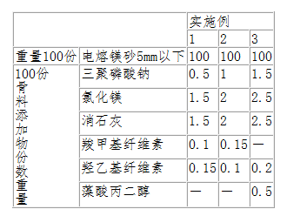
本发明的喷补料具有下述优点：

1、本喷补料具有流动性好、附着率高、结合强度大，耐侵蚀性好，各项性能指标及使用结果完全能满足国内超高功率电炉的使用要求。

2、本喷补料全部采用国产原料，既解决了我国超高功率电炉喷补料国产化的难题，又保证了超高功率电炉所需喷补料的供应，避免了反复引进国外产品，为国家节省大量外汇。

3、本喷补料在广州钢铁厂、张家港永新钢铁公司和锡兴钢铁公司的超高功率电炉上使用，有效地提高了电炉的炉龄，经济效益和社会效益显著。

